МИНИСТЕРСТВО ОБРАЗОВАНИЯ И НАУКИ РОССИЙСКОЙ ФЕДЕРАЦИИ

Федеральное государственное бюджетное образовательное учреждение

высшего образования

«Вятский государственный университет»

Факультет автоматики и вычислительной техники

Кафедра электронных вычислительных машин

Цепи постоянного тока

Отчет по лабораторной работе №4 по дисциплине

«Электротехника и электроника»

Выполнил студент группы ИВТб-2302-04-00 ______________/Крючков И.С

Проверил преподаватель ______________________________/Семеновых В.И.

Киров 2021

1. **Цель работы:**

Овладение практическими навыками исследования частотных характеристик последовательных и параллельных *RL*- и *RC*-цепей с использованием средств САПР Electronics Workbench.

**I. Исследование частотных характеристик *RL* - и *RC* – цепей.**

* 1. **Общие теоретические сведения.**

Пассивные RC- и RL-цепи применяют в фазосдвигающих устройствах и фильтрующих звеньях. Сопротивления индуктивности *XL* = ω*L* и конденсатора *XС* = 1/ω*C* зависят от частоты ω = 2πf входного сигнала *U*ВХ, поэтому амплитуда и фаза тока I, протекающего по элементам цепи, или напряжения *U*ВЫХ на выходе цепи также изменяются в зависимости от частоты.

Важное значение при описание цепей переменного тока имеют частотные характеристики. Свойства цепи с одним реактивным L или C элементом зависят от коэффициента преобразования K и постоянных времени T = RC или T = L/R, с учетом которых модуль амплитудно-частотной характеристики (АЧХ) K(ω) и фазочастотная характеристика (ФЧХ) Φ(ω) описываются выражениями:

* инерционное звено

K(ω) = ; Ф(ω)= –arctg(ωT) ;

* Форсирующее звено

K(ω) = ; Ф(ω) = π/2 – arctg(ωT) .

На граничной частоте ωГР = 1/*T* или *f*ГР=1/2π*Т* модуль АЧХ уменьшается в  раз по сравнению с его максимальным значением, а угол фазового сдвига между входным и выходным сигналами составляет 45° для форсирующего звена и минус 45° для инерционного звена.

При построении логарифмических частотных характеристик обычно используют логарифмические координаты. По оси ординат откладывают усиление, измеряемое в децибелах (дБ). На графиках модуль АЧХ *K*(ω) выражают в децибелах *W*(ω)=20*lgK*(ω). В этом случае изменению отношения двух величин в 10 раз соответствует изменение усиления на 20 дБ. Значение *W*(ω) для инерционного и форсирующего звеньев на граничной частоте становится на 3дБ ниже максимального.

Последовательное или параллельное подключение резисторов к реактивному элементу изменяют: коэффициент преобразования *K* ; эквивалентное сопротивление (*R* = *R*1 + *R*2, *R* = *R*1||*R*2); постоянную времени *Т* и граничную частоту ωГР. Однако форма графиков АЧХ и ФЧХ при этом не изменяется.

**1.2. Исследование частотных характеристик последовательных *RL* - и *RC* – цепей.**

Рассмотрим схему последовательной электрической *RC* ***-*** цепи с одним реактивным сопротивлением, представленную на рис. 1.

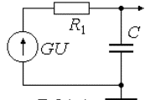

Рис. 1.

**Исходные данные:**

* Параметры источника входных сигналов:

- форма сигналов – синусоидальная;

- амплитуда колебаний – 10 В;

- частота колебаний – 100 Гц.

* Сопротивление резистора *R* = 2 Ком;
* Емкость конденсатора *C* = 2 .

1. **Задачи исследования:**
2. Получить осциллограмму сигналов в последовательной *RC****–***цепи.
3. Получить амплитудно-частотную и фазочастотную характеристики *RC****–***цепи.

Схема исследования цепи, изображенной на рис. 1, имеет вид

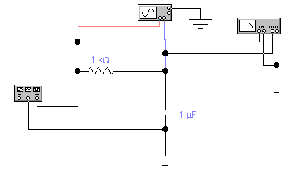

1. **Результаты исследования**

**Получение осциллограммы сигналов в последовательной *RC –*цепи.**

––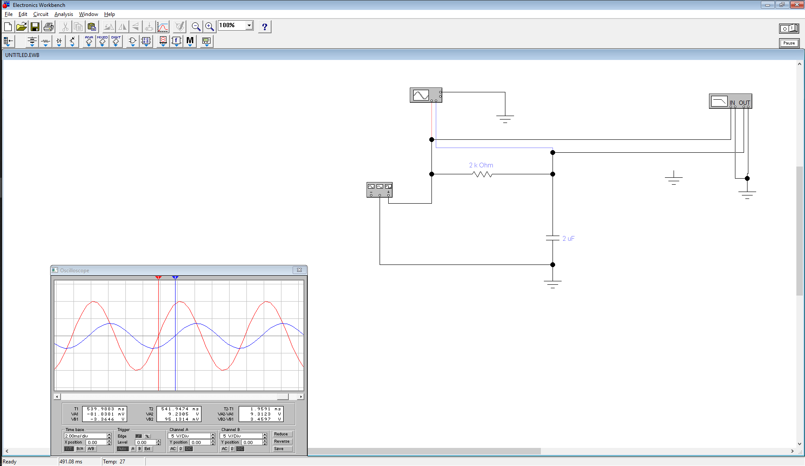

**Рисунок 1** - осциллограмма сигналов в последовательной *RC –*цепи.

Т1 = 539.9883мс

Т2 = 541.9474мс

Т2-Т1 = 1.9591мс



=0,01 с

 = 70527.6

**Получение амплитудно – частотной характеристики**

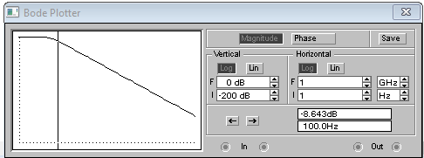

*W*(ω)=20*lgK*(ω). = 10^( *W*() / 20) = 10^((-8.643) / 20) = 0.3697 Дб

**Получение фазо – частотной характеристики**

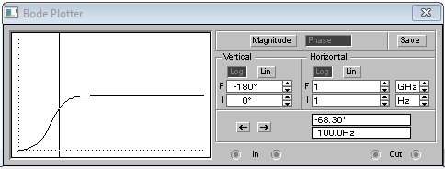

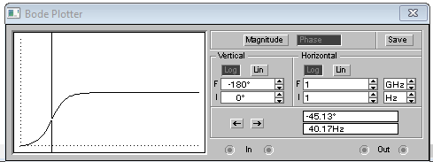

Значение граничной частоты

*f*ГР=1/(2π*Т) = 40,17 Гц

Значение постоянной времени цепи

Т = 1 / (fГР * 2π) =1/(2π * 40,17) = 0,00396 с

1. **Самостоятельная работа**

**Вариант 1  
 Задание №1.** Исследование частотных характеристик последовательных *RL* – цепей.

* 1. Создать схему исследования *RL* – цепи, изображенной на рис. 6.

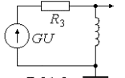

Рис. 6.

**Исходные данные:**

Параметры источника входных сигналов:

- форма сигналов – синусоидальная;

- амплитуда колебаний – 10 В;

- частота колебаний – 50 Гц.

R = 10 Ом

L = 100 mH

* 1. Сохранить файл в папке с вашей **Фамилией** под именем **Zan_3_02**.
  2. Получить осциллограмму сигналов в последовательной *RL* – цепи. Определить экспериментальную величину коэффициента усиления как отношение амплитуды выходного напряжения к входному. Занесите результаты измерений в Отчет.
  3. Получить амплитудно-частотную и фазочастотную характеристики *RL* – цепи.
  4. Определить значение граничной частоты *f*ГР=1/2π*Т* . Вычислите значение постоянной времени цепи *Т*. Занесите результаты в Отчет.

**Результаты:**

**Получение осциллограммы сигналов в последовательной *RL –*цепи.**

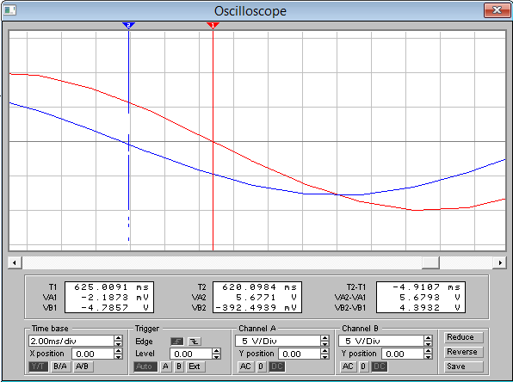

Рисунок 2 Осциллограмма сигналов в последовательной RL –цепи.

Т1 = 625.0091 мс

Т2 = 620.0984 мс

Т2-Т1 = 4.9107 мс



=0,01 с

$∆φ=360*\frac{4.9107}{0.01}$ = 176785,2

**Получение амплитудно – частотной характеристики**

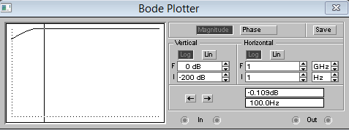

*W*(ω)=20*lgK*(ω) = = 10^((-0.109) / 20) = 0.9875 Дб

**Получение фазо – частотной характеристики**

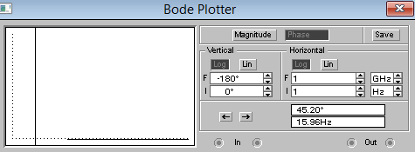

Значение граничной частоты

*f*ГР=1/(2π*Т) = 15,92 Гц

Значение постоянной времени цепи

Т = 1 / (fГР * 2π) =1/(2π *15,92) = 0,01 с

Uпор. = 9.8 В

**Задание №2.** Исследование частотных характеристик *RL* – цепей.

1. Создать схему исследования цепи, изображенной на рис. 7.

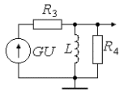

Рис. 7.

**Исходные данные:**

Параметры источника входных сигналов:

- форма сигналов – синусоидальная;

- амплитуда колебаний – 10 В;

- частота колебаний – 50 Гц.

R3 = 10 Ом

R4 = 100 Ом

L = 100 mH

1. Сохранить файл в папке с вашей **Фамилией** под именем **Zan_3_03**.
2. Получить осциллограмму сигналов в последовательной *RL* – цепи. Определить экспериментальную величину коэффициента усиления как отношение амплитуды выходного напряжения к входному. Занесите результаты измерений в Отчет.
3. Получить амплитудно-частотную и фазочастотную характеристики *RL* – цепи.
4. Определить значение граничной частоты *f*ГР=1/2π*Т*. Вычислите значение постоянной времени цепи *Т*. Занесите результаты в Отчет.

**Результаты:**

**Получение осциллограммы сигналов в последовательной *RL –*цепи.**

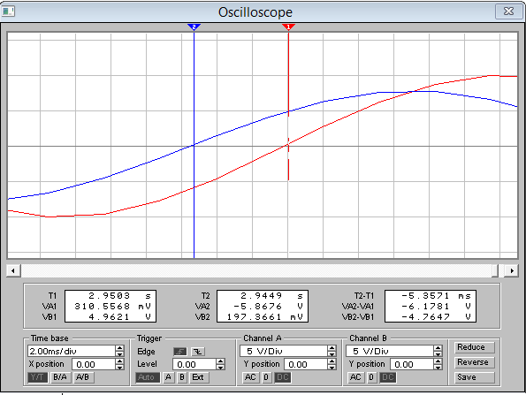

Рисунок 3 Осциллограмма сигналов в последовательной RL –цепи.

Т1 = 2.9503 мс

Т2 =2.9449 мс

Т2-Т1 = 0.0054 мс



=0,01 с

$∆φ=360*\frac{0.0054}{0.01}$ = 194.4

**Получение амплитудно – частотной характеристики**



*W*(ω)=20*lgK*(ω) = = 10^((-0.109) / 20) = 0.9875 Дб

**Получение фазо – частотной характеристики**

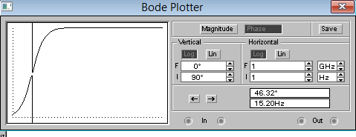

Значение граничной частоты

*f*ГР=1/(2π*Т) = 15,92 Гц

Значение постоянной времени цепи

Т = 1 / (fГР * 2π) =1/(2π *15,92) = 0,01 с

Uпор. = 9.8 В

**Вывод:** в ходе выполнения лабораторной работы были получены навыки моделирования цепей переменного тока с использованием средств САПР Electronics Workbench, создания и редактирования простейших схем цепей постоянного тока, а так же умение получать амплитудно-частотные и фазочастотные характеристики *RL*- и *RC*-цепей средствами САПР.